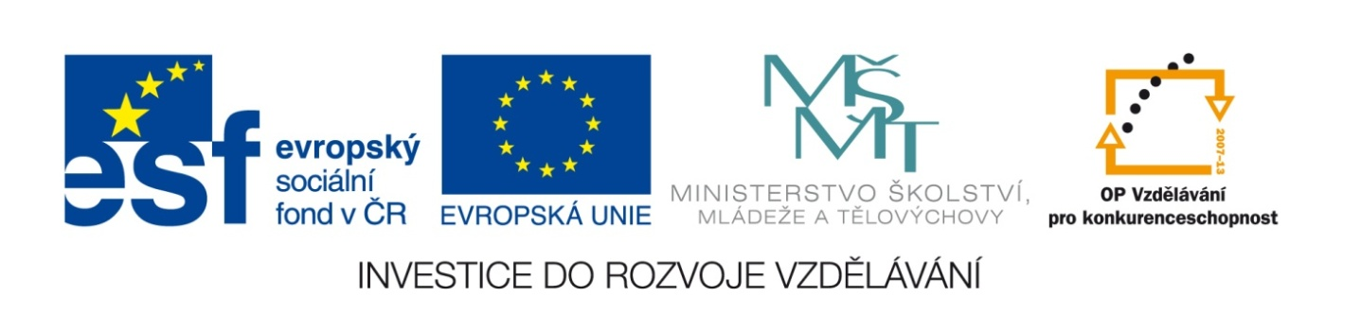

Název školy | Gymnázium, střední odborná škola, střední odborné učiliště a vyšší odborná škola, Hořice
Číslo projektu | CZ.1.07/1.5.00/34.0873
Název materiálu | VY_32_INOVACE_01.03.14  Příčiny hospodářských cyklů
Autor | Mgr. Marie Grusová
Tematická oblast | EKT pro 3. ročník OA
Ročník | 3. ročník
Datum tvorby | Říjen – prosinec 2012
Anotace | Materiál je určen pro výuku předmětu ekonomické teorie, zvláště pro zvládnutí základních axiomů v rámci makroekonomie.
Metodický pokyn | Materiál obsahuje jak teoretickou část, tak i příklady grafů a vysvětlení základních zákonů v rámci makroekonomie.

ANOTACE

Tento materiál nám objasní příčiny hospodářských cyklů tak, jak je vidí dvě nejvlivnější ekonomické školy a to škola tzv. Keynesiánců a škola Monetaristů. Dále si vysvětlíme v souvislosti s vývoje co to je tzv. “krizová energie”.

Příčiny hospodářského cyklu:

Na příčinu vzniku hospodářského cyklu existují různé názory.

- Keynesiánská teorie – teorie vnitřních příčin
= za kolísání cyklu je odpovědna nestabilní tržní ekonomika uvnitř daného státu, výkyvy jsou způsobeny kolísáním agregátní poptávky (AD), což rozpoutává spirálu zvýšené nezaměstnanosti, snížení agregátní nabídky, zvýšení inflace…..Musí přijít paternalistický stát (=„starostlivý tatíček stát“), který zvýší výdaje státu (G), event. sníží daně a tak se opět může zvýšit strana agregátní poptávky – čímž jsou ostatní negativní jevy hospodářského cyklu zneutralizovány.
„Otec“ této teorie = J. M. KEYNES

- Monetaristická teorie = teorie vnějších příčin:
= tvrdí, že v tržním hospodářství jsou samoregulační mechanismy dostatečné efektivní a pokud se ponechá tržní ekonomice její spontání vývoj (tj. bez jakýchkoliv vnitřních zásahů od státu), vyvíjí se jako rovnovážný systém. Říká tedy, že pokud dochází k výkyvům v hospodářském cyklu, jsou za to vždy zodpovědné zásahy vlády příslušné země – konkrétně jejich nesprávné zásahy do peněžní a úvěrové politiky státu.

Nejvýraznější novodobý zastánce této teorie = Milton Friedman (ekonomičtí liberálové a neoliberálové)

Krizová energie

Krize je fenomén růstu a jsou nutnou součástí našeho bytí. (Už jste si někdy všimli, že v průběhu uklízení pokoje uděláte větší nepořádek, než byl předtím? Že místnost, kterou právě malujete, je méně použitelná, než když jste začali? Že nejlepší způsob, jak uklidit šuplik, je převrátit ho vzhůru nohama, vyvolat chaos a až pak začít uklízet?) A naší jedinou modlitbou budiž, aby krize byly úměrné našemu stavu a nikoliv fatální. „Co tě nezabije, to tě posílí“
Krize, ať už hospodářské či osobní, s námi budou stále. Neumíme hladce a bez problémů přecházet z jednoho stupně vývoje na stupeň vyšší, potřebujeme krizovou mezihru.
Realistický průběh krize

Řád
z chaosu opět vzniká řád,
Počátek stavu ovšem na vyšší vývojové úrovni
Chaos
Hluboký propad = chaos (krize)
čas

Nerealistický průběh krize
Řád

Počátek stavu
Chaos

čas

∑ POUŽITÉ ZDROJE:

- vlastní.

